Kvint cirklen - kvint spiralen

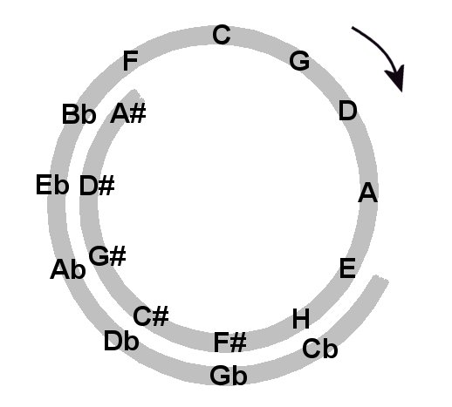
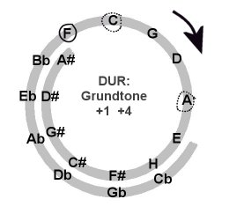 | 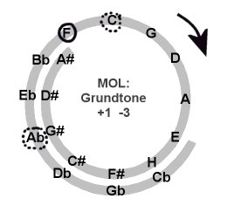

Eksempler på bestemmelse af akkorder:

C-dur akkorden skrives C. Toner: C E G | A-dur akkorden skrives A. Toner: A C# E
G-mol akkorden skrives Gm. Toner: G Bb D | Bb-mol akkorden skrives Bbm. Toner: Bb Db F

Bemærk at ved de toner, hvor der står både et ”#-navn” og et ”b-navn”, der bruger vi #’erne når vi kommer fra ”den grønne side”, mens vi bruger b’erne, når vi kommer fra ”den blå side”.
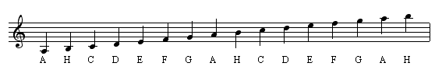
Vi kan altid bruge den oprindelige beskrivelse:

Dur-akkord = grundtone + stor terts + lille terts

Mol-akkord = grundtone + lille terts + stor terts

… men kvintspiralen er hurtig og samtidig at vi benytter de rigteige #’er eller b’er
Udfyld de tomme felter: Hvordan noteres akkorden som becifring? Hvilke toner er med? Hvordan notere de på noder?

D-dur akkorden skrives: . Toner: JJ | G-dur akkorden skrives: . Toner: hhhhh
E-mol akkorden skrives: . Toner: hhhhh | H-mol akkorden skrives: . Toner: hhhhh

ter: Hvordan noteres akkorden som becifring? Hvilke toner er med? Hvordan notere de på noder?

Eb-dur akkorden skrives . Toner: C E G | E-dur akkorden skrives: . Toner: hhhhh
C-mol akkorden skrives: . Toner: hhhhh | F#-mol akkorden skrives: . Toner: hhhhh

